О.В. МАСАЛОВА, Е.И. ЛЕОНОВА, А.В. ПИЧУГИН, Т.М. МЕЛЬНИКОВА, М.Г. БЕЛИКОВА-ИСАГУЛЯНЦ, Т.И.УЛАНОВА, А.Н. БУРКОВ, Р.И. АТАУЛЛАХАНОВ, А.А КУЩ

ГУ НИИ вирусологии им. Д. И. Ивановского РАМН;
ООО Иммафарма;
ГНЦ Институт иммунологии ФМБА России, Москва;
Институт органической химии РАН;
ООО НПО "Диагностические системы", Нижний Новгород

ИССЛЕДОВАНИЕ ИММУНОГЕННОСТИ КОВАЛЕНТНЫХ КОНЪЮГАТОВ
НЕСТРУКТУРНЫХ БЕЛКОВ ВИРУСА ГЕПАТИТА С С ИММУНОМАКСОМ

Создание вакцины против вируса гепатита С (ВГС) является важной задачей современной биологии и медицины. Один из подходов состоит в использовании генно-инженерных вакцин на основе рекомбинантных белков, имитирующих В- и Т-клеточные эпитопы вируса на протяженных участках вирусных антигенов (АГ). Особый интерес представляют неструктурные белки ВГС (NS2— NS5B), непосредственно участвующие в репликации вируса. Имеющиеся данные показывают, что белки репликативного комплекса являются основными мишенями иммунного распознавания в организме хозяина. У спонтанно выздоровевших больных острым гепатитом С были обнаружены CD4⁺ и CD8⁺ Т-клетки, реагирующие на эпитопы белков NS3, NS4 и NS5, не выявленные у больных хроническим гепатитом С [5, 10, 15, 22, 24]. Установлены основные функции неструктурных белков. Так, NS2 и N-конец NS3 участвуют в аутопротеолизе, белок NS3 несет еще две ферментативные функции, являясь сериновой протеазой и хеликазой. Белок NS4A — кофактор сериновой протеазы NS3; NS5B — РНК-зависимая РНК-полимераза [4, 20]. Роль белков NS4B и NS5A в репликации ВГС менее ясна. Известно, что NS4B индуцирует перестройки мембран эндоплазматического ретикулума с образованием "мембранных сетей", на которых и происходит формирование репликативного комплекса [4]. NS5A — фосфопротеин, который вызывает большой интерес в связи с потенциальной ролью в модуляции ответа на лечение интерфероном (IFN); этот белок является мощным активатором транскрипции и участвует во многих клеточных метаболических и регуляторных процессах. Было показано, что резистентность ВГС к IFN-γ коррелирует с числом мутаций в белке NS5A. В структуре белка NS5A установлен регион (ISDR NS5), определяющий чувствительность к IFN-γ [17].
При разработке вакцин удачный выбор инфекционного АГ важен, но не обеспечивает успеха. Особую роль играет выбор адъюванта, предназначение которого состоит в эффективной индукции иммунного ответа на введенный АГ. Типичные механизмы действия известных адъювантов базируются на таких процессах, как:
— депонирование АГ и пролонгирование его презентации клеткам иммунной системы;
— индукция воспалительной реакции в месте введения АГ;
— привлечение к месту введения АГ-презентирующих и АГ-реактивных клеток, а также их активация.
В данной работе мы использовали в качестве адъюванта фармакологический препарат иммуномакс — кислый пептидогликан растительного происхождения, обладающий свойствами иммуномодулятора. Препарат оказывает активирующее действие на NK-клетки, дендритные клетки, моноциты и макрофаги. Ранее было показано, что при введении инбредным мышам чужеродных АГ (бычий сывороточный альбумин, яичный альбумин) совместно с иммуномаксом происходит усиление продукции антител [1]. Цель настоящей работы состояла в исследовании иммуногенности ковалентных конъюгатов белков NS4 и NS5A ВГС с иммуномаксом.

Материалы и методы.

Рекомбинантные белки, синтетические пептиды и фаги, использованные в работе, представлены в табл. 1 и на рис. 1 и 2.
Для получения рекомбинатных белков были использованы сыворотки больных гепатитом С с высоким титром РНК ВГС. Методом ПЦР получали участки cDNA, кодирующие аминокислотные последовательности белков ВГС. Белки экспрессировали в клетках Escherichia coli (штамм JM109) в комплексе с белком слияния глутатион-5-трансферазой (GST) и очищали с помощью аффинной хроматографии на gluthatione-Sepharose 4B ("Pharmacia Biotech", Великобритания) по методу, рекомендованному фирмой. Для иммунизации мышей использовали белки rNS4 (1677—1756 аминокислотные остатки — а.о.) и rNS5A (2061—2302 а.о.), имитирующие последовательности генотипа lb ВГС (GENBANK/D90208) [14]. В качестве АГ для стимуляторов клеточного ответа in vitro использовали 4 рекомбинантных белка — белок rNS5A (2061—2302 а.о.) и 3 белка с последовательностью 2212—2313 а.о., соответствующей участку белка NS5A генотипов lb, 3b (GENBANK/D17763) и 4а (GENBANK/ Y1I604) [14].

Таблица 1. Пептиды, рекомбинантные белки и фаги, использованные в работе

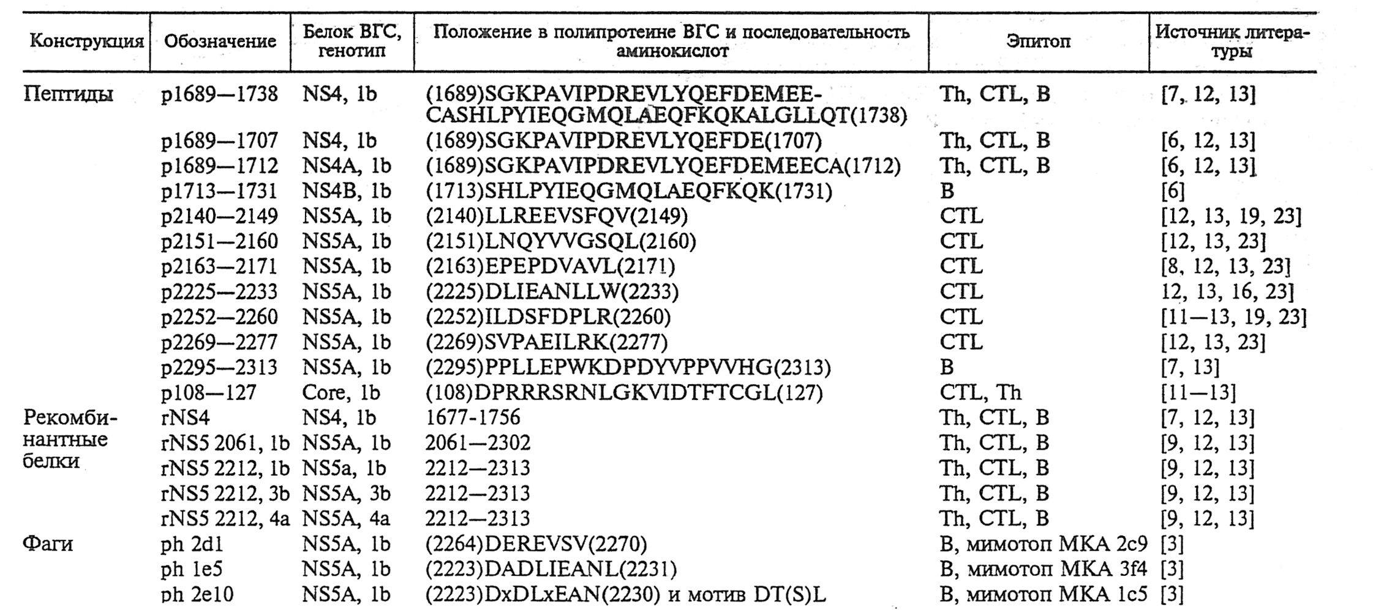

Синтез антигенных пептидов выполняли твердофазным методом путем наращивания пептидной цепи с СООН-конца по Fmoc/Boc, Bu^{t} -стратегии. Синтезированные пептиды очищали с помощью высокоэффективной жидкостной хроматографии, чистота пептидов составила 95—99%. Корректность аминокислотной последовательности пептидов была проверена с помощью масс-спектрометрического анализа на MALDI-TOF масс-спектрометре Bruker Daltonics Reflex III ("Bruker", Германия). Синтезировано 6 пептидов из последовательности белка NS5A, имитирующих Т-клеточные эпитопы: р2140—2149, р2151—2160, р2163-2171, р2225-2233, р2252-2260, р2269-2277 [8, 11-13, 16, 19, 23];
1 пептид — В-клеточный эпитоп р2295—2313 [7. 13]. Эти 7 пептидов служили в качестве АГ для стимуляции Т-клеточных реакций in vitro. Пептид р 108—127 из области белка нуклеокапсида (core) ВГС использован в качестве отрицательного контроля при стимуляции лимфоцитов мышей, иммунизированных белком rNS5A. Синтезировано
4 пептида из последовательности белка NS4, в частности, протяженный пептид pl689— 1738, представляющий собой иммунодоминантный регион [7, 12, 13], а также фрагменты этого региона — р1689—1707 и р1689—1712 (белок NS4A) и р1713—1731 (белок NS4B) [6, 12-14]. Эти пептиды использовали для анализа специфичности антител к различным участкам белка NS4 ВГС.

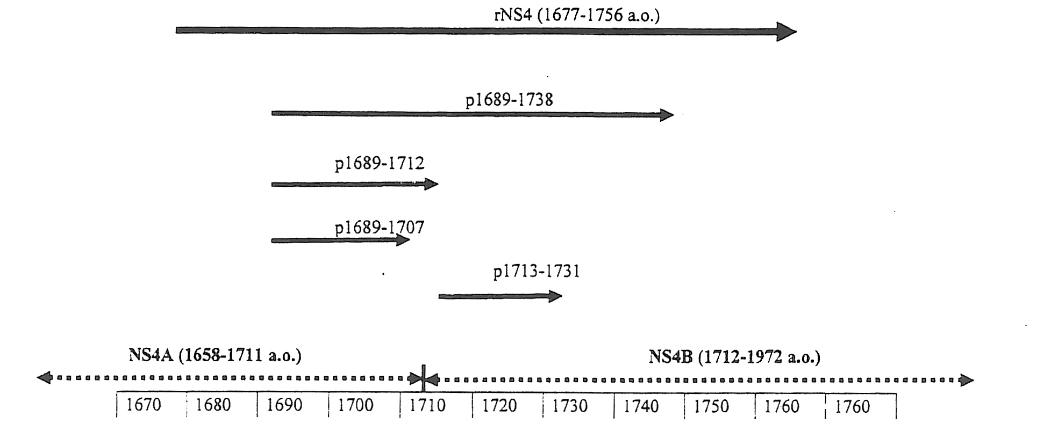
Положение аминокислотного остатка в полипротеине ВГС.

Рис.1 Рекомбинантный белок и пептиды, копирующие области NS4 ВГС, использованные в работе

Горизонтальная шкала показывает положение аминокислотных остатков, соответствующих области NS4 в полипротеине ВГС (1658-1972 а.о.). Прерывистыми стрелками показаны белки NS4А и NS4В, образующиеся при протеолизе полипротеина-предшественника. Сплошными стрелками показано положение рекомбинантных белков и пептидов, использованных в данной работе. Рекомбинантный белок rNS4 (1677-1756 а.о.), использованный для иммунизации мышей, копировал соответствующую последовательность белка NS4 ВГС генотипа lb. Синтетический пептид р1689-1738 имитировал иммунодоминантный
В-клеточный эпитоп NS4 нерасщепленного полипротеина-предшественника, р1689-1707 и р1689-1712 –
В-клеточные эпитопы белка NS4А, р1713-1731 - В-клеточный эпитоп NS4В.

В качестве АГ для стимуляции пролиферации лимфоцитов in vitro использованы
3 клона фаговых частиц, имеющих пептидные мимотопы, имитирующие антигенные детерминанты белка NS5A ВГС. Использованные клоны были отобраны из фаговых библиотек с помощью аффинной селекции моноклональными антителами (МКАТ) к белку NS5A, секвенированы и картированы. Фаг 2dl, отобранный с помощью МКАТ 2с9, имеет мимотоп, имитирующий последовательность 2264—2270 а.о., фаг 1е5 (связывает МКАТ 3f4) имитирует последовательность 2223—2231 а.о., фаг 2е10 (связывает МКАТ 1с5) имеет конформационно-зависимый эпитоп, часть которого локализована в позициях 2223—2230 а.о. [3].
Конъюгацию рекомбинатных белков NS4 и NS5A с иммуномаксом проводили с помощью гетеробифункционального реагента Sulfo-SMCC ("Pierce", США). Реакцию проводили в соответствии с протоколом фирмы-производителя с небольшой модификацией. Из препаратов rNS4 и rNSSA удаляли компоненты буфера с помощью гель-фильтрации на колонке с Toyopearl HW-50S. Затем удаляли агрегаты белка путем ультрацентрифугирования (центрифуга DuPont SORVAL OTD 75, ротор Т 875,
30 000 об/мин — 87 700 g, в течение 4 ч). Полученные таким образом препараты белков rNS4 и rNS5A использовали для конъюгации и иммунизации. На первой стадии конъюгации проводили активацию иммуномакса Sulfo-SMCC, непрореагировавший Sulfo-SMCC и другие низкомолекулярные продукты удаляли путем гель-фильтрации с порогом 500 кД на колонке с Toyopearl HW-75F. На второй стадии конъюгации осуществляли взаимодействие малеимидной группы, присоединенной к активированному иммуномаксу, с сульфгидрильной группой АГ. Непрореагировавщий белок и другие низкомолекулярные продукты удаляли путем гель-фильтрации с порогом 500 кД на колонке с Toyopearl HW-75F.

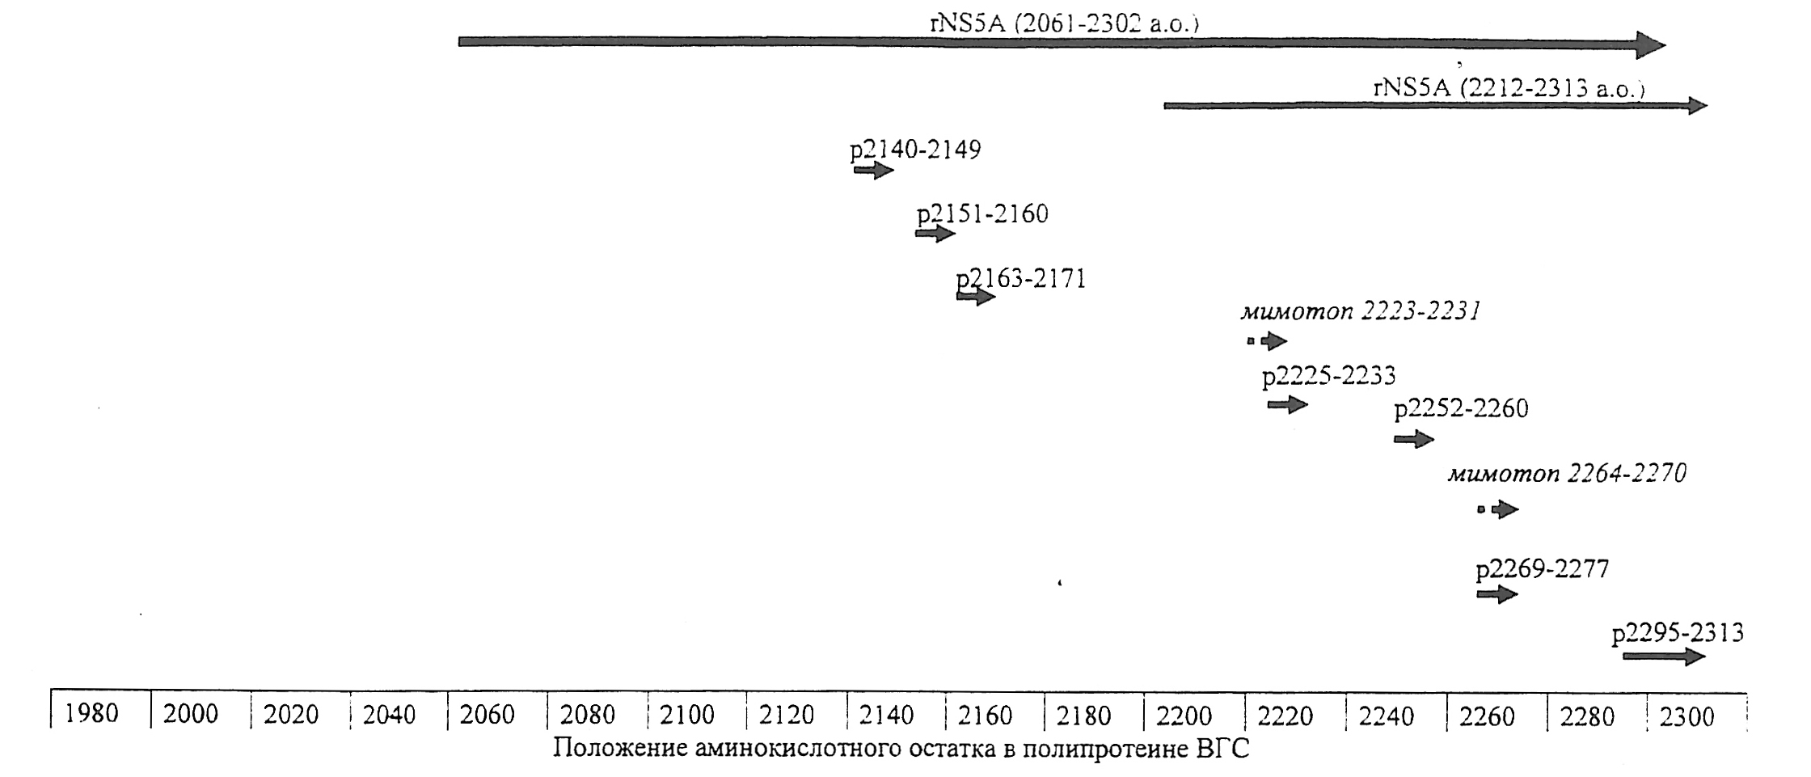

Рис. 2. Рекомбинантные белки, пептиды и фага, копирующие области NS5 ВГС, использованные в работе.
Горизонтальная шкала показывает положение аминокислотных остатков, соответствующих области NS5 в полипротеинс ВГС (1973—2119 а.о.). Стрелками показано положение рекомбинантных белков, пептидов и фагов, использованных в данной работе. Рекомбинактный белок rNS5A (2061—2302 а.о.), использованный для иммунизации мышей, имитировал соответствующую последовательность белка NS5A ВГС генотипа lb. Три рекомбинантных белка rNS5A (2212—2313 а.о.) имитировали соответствующий фрагмент белка NS5A генотипов ВГС 1Ь, ЗЬ и 4а. Синтетические пептиды р2140-2149, р2151—2160, р2163—2171, р2225—2233, р2252-2260 и р2269—2277 имитировали соответствующие Т-клеточные эпитопы NS5A, а пептид р2295—2313 — В-клеточный эпитоп NS5A. Прерывистыми стрелками обозначены последовательности, экспонированные на 2 фагах — мимотопы 2223—2231 и 2264—2270. Мимотоп одного фагового клона имитировал конформационно-зависимый эпитоп, часть которого локализована в позициях 2223—2230 а.о. (не представлен на рисунке).

Концентрацию белков определяли с помощью реактива Брэдфорда ("Sigma", США). Содержание NS4 и NS5A в конъюгатах определяли по флюоресценции (флюориметр Hitachi 850, возбуждение 280 нм, щель 3 нм, флюоресценция 320 нм, шель 3 нм) при калибровке соответствующим рекомбинантным белком. Измерение собственной флюоресценции белковых АГ в ковалентных конъюгатах rNS4 или rNS5 с иммуномаксом показало, что содержание белков ВГС в полученных конъюгатах варьировало от 0,4 до 4,7%.
Сохранность антигенных детерминант белков rNS4 и rNS5 в составе конъюгатов с иммуномаксом оценивали количественно в твердофазном непрямом ИФА. Серийные разведения рекомбинантных белков и конъюгатов в 0,1М фосфатно-солевом буфере
рН 7,4 (PBS) сорбировали в лунках микропанелей ("Nunc", Дания) в течение ночи при комнатной температуре. После отмывки раствором PBST (0,1% твин-20 в PBS) в лунки вносили МКАТ к белкам ВГС в концентрации 1 мкг/мл, приготовленные в ИФА-буфере (1% казеин в PBST): MKAT 3F12 к белку NS4 и МКАТ 3F4 к белку NS5A. Данные МКАТ распознают линейные эпитопы белков ВГС: МКАТ 3F12 — последовательность 1700—1707 а.о. белка NS4A, МКАТ 3F4 — последовательность 2223—2231 а.о. белка NS5A [4, 18]. МКАТ инкубировали в лунках панелей в течение 1 ч при 37°С. После отмывки панелей добавляли антитела к иммуноглобулинам мыши, меченные пероксидазой хрена ("Сорбент", Россия). В качестве субстрата использовали тетраметилбензидин ("Sigma"). Оптическую плотность (ОП) измеряли на планшетном иммуноферментном анализаторе "Sunrise" ("Тесал", Швейцария) при длине волны 450 нм, референс-волна — 620 нм.
Для иммунизации использовали самок мышей линии BALB/c (H-2^{d}) и DBA/2J (H-2^{d}) в возрасте 6—8 нед, полученных из Центрального питомника лабораторных животных "Крюково" РАМН. Белки rNS4 и rNS5A вводили внугрибрюшинно 2 раза с интервалом
1 мес, иммунный ответ оценивали через 7 дней после 2-й иммунизации. Каждая экспериментальная группа состояла из 5 мышей. Мышей линии BALB/c иммунизировали белком rNS4 (дозы от 0,08 до 2 мкг/мышъ) в виде конъюгатов или механических смесей с иммуномаксом. Иммуногенность конъюгатов и смесей rNS4 с иммуномаксом сравнивали с иммуногенностыо белка rNS4 (без адъювантов) и иммуногенностъю rNS4 в полном адъюванге Фрейнда (ПАФ). Мышей линии DBA/2J иммунизировали рекомбинантным белком rNS5A. ВГС в виде чистого белка, конъюгатов или смесей с иммуномаксом или эмульсии в ПАФ.
Определение активности антител, специфически связывающих rNS4 и rNS5, в сыворотках мышей проводили в твердофазном непрямом ИФА. Лунки микропанелей ("Nunc") сенсибилизировали ВГС-специфическими рекомбинантными белками или пептидами в концентрации 0,5—5 мкг/мл в PBS в течение ночи при комнатной температуре. Сыворотки мышей в серийных разведениях, приготовленных на ИФА-буфере, инкубировали в лунках в течение 1 ч при 37°С. Далее ИФА выполняли, как описано выше. В качестве титра сывороток принимали обратное разведение, ОП которого в 2 раза превосходила ОП отрицательного контроля (неиммунная мышиная сыворотка в том же разведении). Кроме титров, результаты выражали в виде отношения P/N, где Р — ОП иммунных сывороток в разведении 1:100, N — ОП неиммунной мышиной сыворотки в том же разведении.
Т-клеточные реакции на специфический AT in vitro исследовали по активации синтеза ДНК в реагирующих клетках и секреции Т-клеточных цитокинов IFN-γ и IL-2. Клетки получали из селезенок мышей, иммунизированных конъюгатом rNS5A с иммуномаксом, смесью rNS5A с иммуномаксом, чистым белком rNS5A или его эмульсией в ПАФ. У 5 мышей каждой экспериментальной группы забирали селезенки, пулировали по группам, приготавливали суспензии клеток селезенки, затем на одноступенчатом градиенте плотности фиколла — пака ("Pharmacia", Швеция) выделяли фракцию мононуклеарных клеток. Выделенные клетки дважды отмывали в среде RPMI 1640 и помещали в 96-луночные кулътуральные панели по 10⁵ клеток в лунку. Мононуклеары селезенки культивировали в среде RPMI 1640 ("ПанЭко", Россия), дополненной 20% эмбриональной телячьей сыворотки, 2 мМ глутамина, 4,5 г/л глюкозы, 50 мкг/мл гентамицина, 0,2 ЕД/мл инсулина, при 37°С в атмосфере с 5% СО₂. Клетки инкубировали в 3—4 повторах с каждым из 14 АГ, содержащих последовательности белка NS5A. В частности, для реактивации клеток in vitro использовали 7 синтетических пептидов в конечной концентрации 5 мкг/мл, 4 рекомбинантных белка в концентрации 0,5 мкг/мл и 3 фага в концентрации 5 мкг/мл. В качестве отрицательных контролей (К-) использовали АГ из других участков генома ВГС: пептид р108—127 (core) и рекомбинантный белок rNS4, фаги без пептидной вставки, а также клетки селезенки неиммунных мышей. Положительным контролем служили культуры клеток селезенки, активированные конканавалином А. Через 3,5—4 сут часть культуральных жидкостей (по 50 мкл из каждой лунки) отбирали для анализа концентрации цитокинов. В оставшиеся культуры клеток вносили ³Н-тимидин по 1 мкКи в лунку, инкубировали 16—18 ч. После инкубации клетки собирали на целлюлозные фильтры, включенную в ДНК метку измеряли на
β-счетчике ("Beckman", США). Результаты выражали в виде индекса стимуляции пролиферации (ИСП): отношение средней радиоактивности (в имп/мин) включенного
³Н-тимидина в стимулированных антигеном культурах к средней радиоактивности отрицательных контролей (культуры клеток, стимулированные неродственным АГ). Положительной клеточной реакцией на рестимуляцию АГ in vitro считали реакцию с ИСП более 2,0.

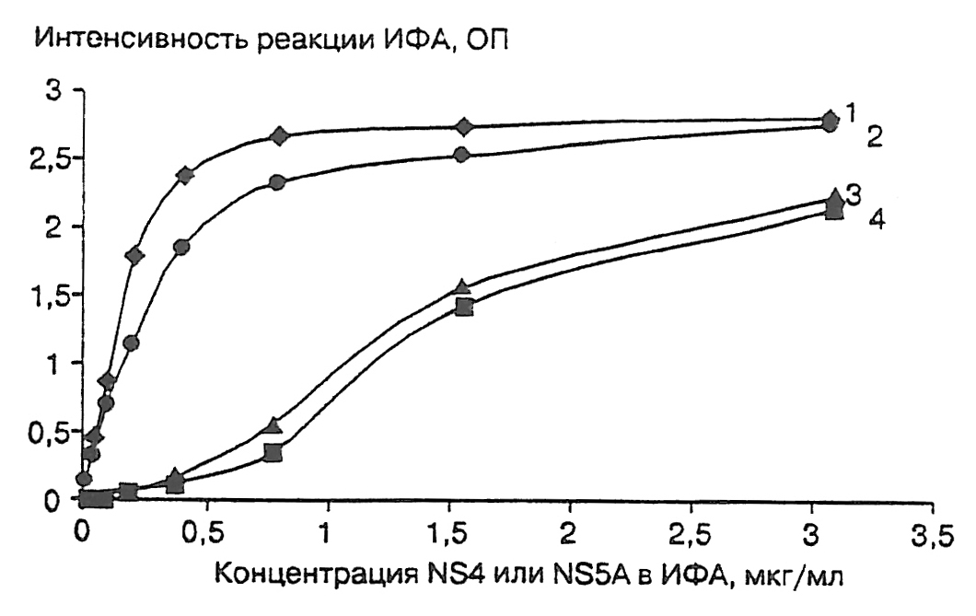

Рис. 3. Сохранность антигенных детерминант белков rNS4 и rNS5 в составе конъюгатов с иммуномаксом.
По оси абсцисс — концентрация rNS4 или rNS5 (в виде чистого белка или Б составе коныогата с иммуномаксом) при нанесении на твердую фазу а ИФА; по оси ординат — интенсивность реакции ИФА:
1 — между белком rNS4 и МКАТ 3F12, 2 — между конъюгатом гNS4-иммуномакс и МКАТ 3F12,
3 — между белком rNS5A и МКАТ 3F4, 4 — между конъюгатом rNS5A-иммуномакс и МКАТ 3F4.

Измерение концентрации цитокинов в культуральных жидкостях проводили методом ИФА с помощью коммерческих тест-систем для детекции IFN-γ - и IL-2 Mabtech (Швеция) в соответствии с инструкциями фирм. Концентрацию цитокинов определяли по калибровочным кривым со стандартами. Предел чувствительности для IFN-γ составлял
2 пг/мл, для IL-2 — 4 пг/мл.
Статистическую обработку полученных результатов проводили с помощью пакета прикладных компьютерных программ Statistica 6. Методом Friedman AN OVA для непараметрических данных сравнивали экспериментальные группы по уровню иммунной реакции (титры антител, ИСП, концентрация секретируемых цитокинов) в ответ на АГ ВГС и в ответ на контрольные АГ. При сопоставлении групп применяли критерий Вилкоксона для парных сравнений. Различия считали статистически достоверными при
р < 0,05.

Результаты и обсуждение.

Антигенные свойства конъюгатов рекомбинантных белков ВГС с иммуномаксом. Ковалентные конъюгаты rNS4 или rNS5A с иммуномаксом исследовали в ИФА с целью определения сохранности эпитопов rNS4 и rNS5A и их доступности для взаимодействия со специфическими антителами. Анализ взаимодействия конъюгатов с МКАТ, распознающими линейные эпитопы белков ВГС — МКАТ 3F12 (NS4) и МКАТ 3F4 (NS5A), показал, что антигенные свойства белков rNS4 и rNS5A при конъюгации сохраняются на 82—83% (рис. 3).
Продукция антител к rNS4 после иммунизации мышей конъюгатами rNS4 с иммуномаксом. Иммунизация мышей белком rNS4 в дозах 0,08 и 0,4 мкг/ мышь при введении его без адъюванта или в смеси с ПАФ не вызывала образования антител к этому белку. После введения 2 мкг rNS4 в физиологическом растворе или в эмульсии с ПАФ титры антител достигали соответственно 1:9000 и 1:80 000 (табл. 2, рис. 4, а).
Иммунизация мышей rNS4 в смеси с иммуномаксом вызывала образование антител даже при введении минимальной использованной дозы белка — 0,08 мкг (титр 1:1600), при увеличении концентрации белка наблюдалось дозозависимое увеличение титра антител до 1:9000.
Ковалентный конъюгат rNS4 с иммуномаксом обладал высокой иммуногенностью. После его двукратного введения мышам в дозе 0,12 мкг (по белку) титр антител в ИФА достигал 1:2500, а в дозе 0,6 мкг (по белку) — 1:10 000.
Использованные в данной работе рекомбинантные белки ВГС содержали белок слияния GST (см. раздел "Материалы и методы"). Следовательно, при иммунизации мышей рекомбинантным белком антитела могут вырабатываться как на последовательности ВГС, так и на GST. В связи с этим важной представляется дифференциальная оценка иммунного ответа на последовательности вирусного белка. Сыворотки мышей после их иммунизации rNS4 были исследованы в ИФА с 4 пептидами, представляющими отдельные участки белка NS4 ВГС. Протяженный пептид р1689—1738 (50 а.о.), копирующий иммунодоминантный В-клеточный регион нерасщепленного полипротеина — предшественника белка NS4, взаимодействовал в ИФА только с сыворотками мышей, иммунизированных конъюгатом rNS4 с иммуномаксом (0,12 мкг — титр 1:300; 0,6 мкг — титр 1:6400) или эмульсией rNS4 в ПАФ (2 мкг — титр 1:12 800).

Таблица 2.
Продукция антител в ответ на иммунизацию мышей ковалентным конъюгатом rNS4 в сравнении с иммунизацией чистым белком rNS4, или физической смесью rNS4 с иммуномаксом, или эмульсией rNS4 в ПАФ

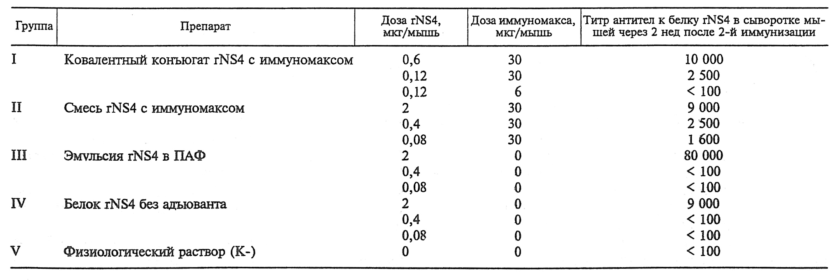

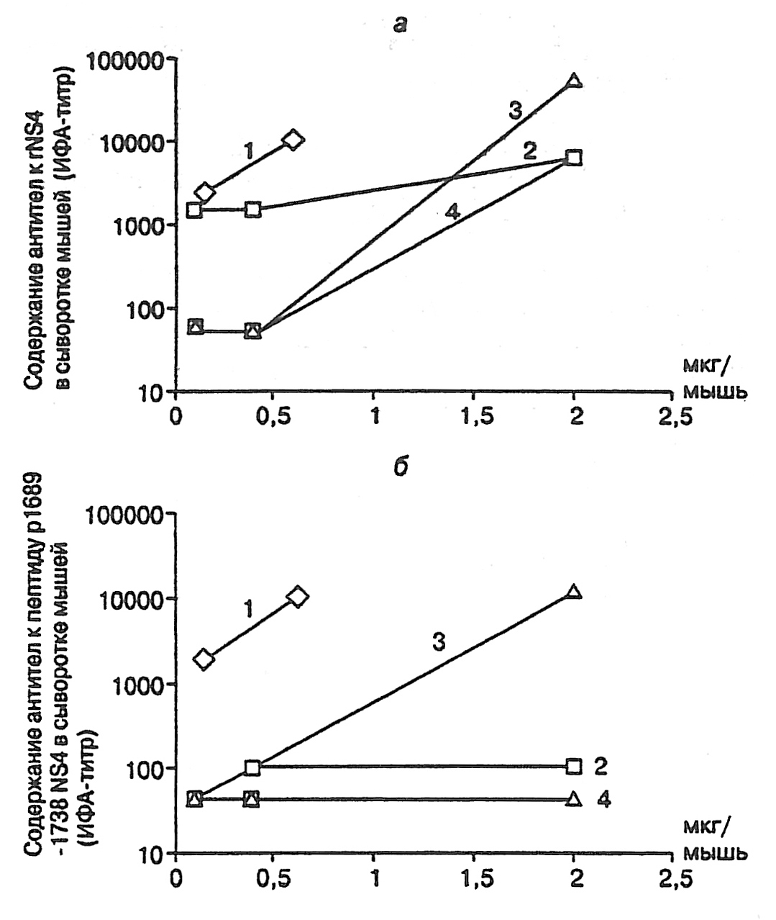

Рис. 4. Продукция антител к белку NS4 после иммунизации мышей ковалентным конъюгатом rNS4 с иммуномаксом (1), физической смесью rNS4 с иммуномаксом (2), эмульсией rNS4 в ПАФ (3), rNS4 в физиологическом растворе (4).
а — антитела, связывающиеся с белком rNS4; б — антитела, связывающиеся с пептидом р1689—1738. По осям абсцисс — доза rNS4 (в мкг/мышь), введенная мышам при 1-й и 2-й иммунизациях; по осям ординат — ИФА-титр антител в сыворотке крови мышей через 1 нед после второй иммунизации.

В остальных группах продукции антител не наблюдалось (титр ≤ 1:100) (рис. 4, б). Анализ сывороток в разведении 1:100 показал, что отношение P/N было значительно выше в группе мышей, иммунизированных конъюгатом rNS4 с иммуномаксом в дозе
0,6 мкг (по белку), по сравнению с иммунизацией 2 мкг rNS4 в ПАФ (рис. 5). С двумя более короткими пептидами из состава белка NS4A (p1689— 1707 и p1689—1712 а.о.) наблюдалась аналогичная картина. При тестировании в ИФА сывороток мышей, иммунизированных конъюгатом rNS4 с иммуномаксом, отношение P/N было в 2—7 раз выше по сравнению с сыворотками мышей, иммунизированных эмульсией rNS4 в ПАФ. Взаимодействие сывороток с пептидом р1713—1731 а.о. (часть белка NS4B) было слабее, максимальное отношение P/N было в группе с конъюгатом и не превышало 4. Следует отметить, что в экспериментах с другими адъювантами тоже была показана более низкая иммуногенная активность N-концевой части белка NS4B по сравнению с белком NS4A [2].
Описанные выше результаты экспериментов доказывают, что ковалентные конъюгаты rNS4 с иммуномаксом индуцируют интенсивную продукцию антител, специфичных к вирусным последовательностям rNS4. О высокой иммуногенности конъюгатов свидетельствуют малые иммуногенные дозы: интенсивная иммунная реакция развивается после введения доз меньше 1 мкг (по белку) на мышь. Иммунодоминантными являются эпигоны белка NS4A ВГС, существенно меньше образуется антител, специфичных к эпитопам NS4B.
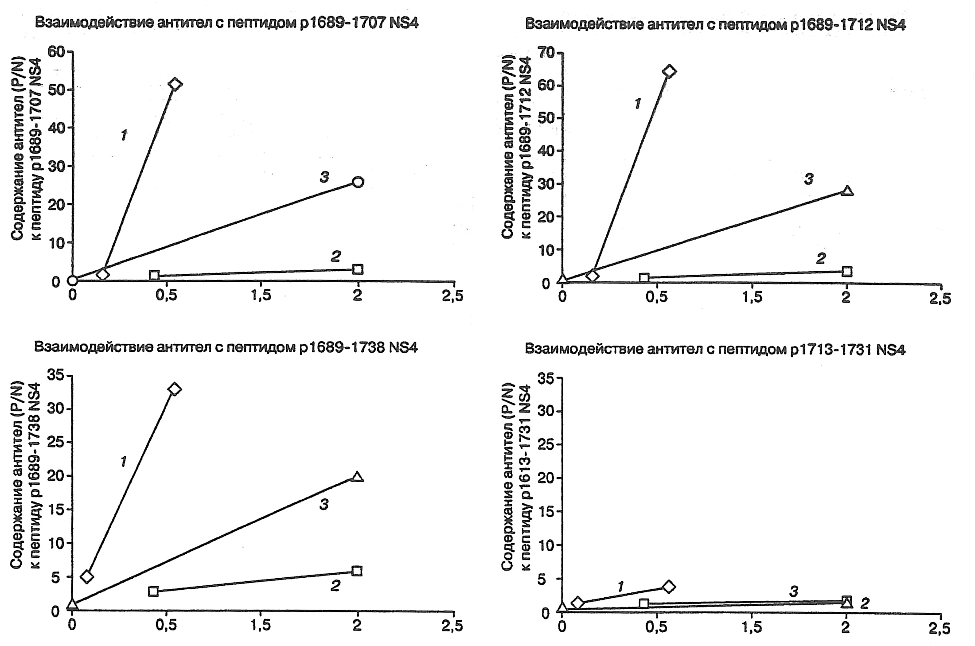

Рис. 5. Взаимодействие в ИФА сывороток иммунных мышей с синтетическими пептидами, копирующими указанные области белка NS4 ВГС.
Мышей иммунизировали ковалентным конъюгатом rNS4 с иммуномаксом (1), физической смесью rNS4 с иммуномаксом (2), или эмульсией rNS4 в ПАФ (3). Сыворотки мышей получали через 1 нед после
2-й иммунизации. Пептиды наносили на твердую фазу в ИФА. По осям абсцисс — доза (в мкг/мышь) иммуногена (в расчете на белок rNS4), введенная мышам при 1-й и 2-й иммунизациях; по осям ординат — интенсивность реакции в ИФА, представленная в виде отношения P/N (подробности — в тексте).

Продукция антител к rNS5A после иммунизации мышей конъюгатом rNS5A с иммуномаксом. Белок rNS5A оказался существенно менее иммуногенным, чем белок rNS4. После двукратного введения мышам rNS5A в малой дозе (1,4 мкг/мышь) регистрировалась слабая продукция специфических антител (рис. 6). В частности, наибольшие титры антител к rNS5A определялись в сыворотках мышей, получивших двукратную иммунизацию конъюгатом rNSSA с иммуномаксом (титр 1:350) или эмульсией rNS5A в ПАФ (титр 1:350). Несколько меньше антител накапливалось в крови мышей, иммунизированных смесью rNS5A с иммуномаксом (титр 1:240). Введение rNS5A без адъюванта не индуцировало образование специфических антител. Сходные данные о более низкой иммуногенности рекомбинантного белка NS5A по сравнению с белком NS4 были получены ранее: многократная иммунизация мышей высокими дозами белков
(20 мкг) вызывала образование антител к белку NS5A до титров 10 ̄ ⁵, тогда как к NS4 — до титров 10 ̄ ⁸ [2]. Следует отметить, что и натуральный белок NS5A менее иммуногенен: в сыворотках больных гепатитом С антитела к нему встречаются реже и определяются в меньших титрах [21].
Анализ специфичности антител, индуцированных введением конъюгата rNS5A с иммуномаксом, показал, что образующиеся антитела связываются с вирусной последовательностью белка rNS5A. Для этого была проведена реакция ИФА с синтетическим пептидом р2295—2313, который копирует фрагмент белка NS5A ВГС. Исследование показало, что только в ответ на иммунизацию конъюгатом rNS5A с иммуномаксом образовывались антитела к пептиду р2295—2313 (P/N = 2,5 в разведении сыворотки 1:100). Следовательно, как и в случае иммунизации конъюгатом rNS4 с иммуномаксом, введение конъюгата rNS5A с иммуномаксом индуцировало у мышей продукцию антител, специфичных к вирусным последовательностям rNS5A

.
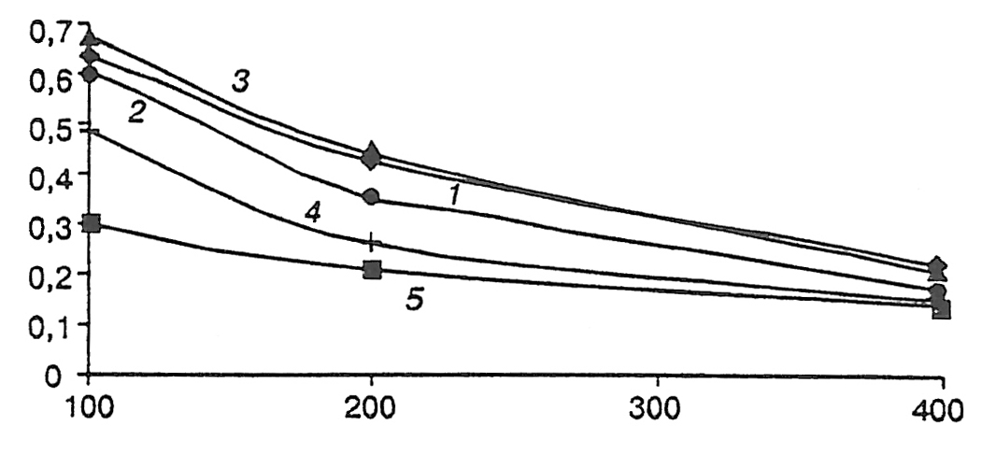

Рис. 6. Взаимодействие в ИФА сывороток иммунных мышей с рекомбинантным белком rNS5A ВГС.
Мышей иммунизировали ковалентным конъюгатом rNS5A с иммуномаксом (1), физической смесью rNS5A с иммуномаксом (2), или эмульсией rNS5A в ПАФ (3), rNS5A а физиологическом растворе (4) или вводили адекватный объем физиологического раствора (5}. Сыворотки мышей получали через 1 нед после 2-й иммунизации. На твердую фазу в ИФА наносили rNS5A. По оси абсцисс — обратное значение разведения сывороток мышей при тестировании в ИФА; по оси ординат — интенсивность реакции в ИФА (ОП).

Т-клеточный иммунный ответ на введение конъюгата rNS5A с иммуномаксом. После иммунизации мышей конъюгатом rNS5A с иммуномаксом исследовали Т-клеточные иммунные реакции, специфичные к NS5A. С помощью 14 различных АГ, содержащих последовательности белка NS5, анализировали спектр эпитопов, в отношении которых конъюгат индуцирует иммунные реакции. Для этого клетки селезенки мышей, иммунизированных конъюгатом rNS5A с иммуномаксом, рестимулировали in vitro с помощью указанных выше 14 АГ NS5, среди которых было 7 синтетических пептидов,
4 рекомбинантных белка и 3 фаговых мимотопа (см. раздел "Материалы и методы" и
рис. 2). Исследовали 3 типа клеточных реакций, специфичных в отношении антигенов NS5A, в частности, пролиферацию лимфоцитов, секрецию IFN-γ и IL-2.
Двукратная иммунизация конъюгатом rNS5A с иммуномаксом индуцировала накопление в селезенке мышей Т-клеток, специфически отвечающих in vitro на rNS5A (2061—2302 а.о.) пролиферативной реакцией (ИСП = 9; табл. 3). Рестимуляция in vitro существенно более коротким фрагментом rNS5A (2212—2313 а.о.) индуцировала пролиферативную реакцию почти такой же интенсивности (ИСП = 7; см. табл. 3). Это хорошо согласуется с международным банком данных об эпитопах ВГС, из которого следует, что в области 2212—2313 а.о. NS5A локализуются 3 эпитопа для Т-хелперов и
6 эпитопов для цитолитических Т-клеток [12, 13].
Рестимуляция Т-клеток in vitro рекомбинантными белками rNS5A (2212—2313 а.о.) генотипов ВГС 1b, 3b или 4a показала, что Т-клетки, индуцированные конъюгатом rNS5A с иммуномаксом, распознают консервативные Т-клеточные эпитопы rNS5A. Об этом свидетельствовала одинаковая по интенсивности пролиферативная реакция in vitro при рестимуляции белками rNS5A (2212—2313 а.о.) с последовательностью аминокислот, характерной для ВГС генотипов 1b, 3b или 4a (см. табл. 3).
Спленоциты, индуцированные конъюгатом rNS5A с иммуномаксом, реагировали пролиферацией не только на рестимуляцию in vitro rNS5A, но и на рестимуляцию двумя фагами (2d1 и 2е10), экспрессируюшими мимотопы NS5A (см. табл. 3).
Примечательно, что ни иммунизация чистым белком rNS5A, ни введение мышам эмульсии rNS5A в ПАФ не индуцировали накопление в селезенке Т-клеток, способных реагировать пролиферацией на рестимуляцию rNS5A in vitro. Иммунизация мышей эмульсией rNS5A в ПАФ индуцировала клетки, способные пролиферировать при их
рестимуляции in vitro синтетическими пептидами, копирующими фрагменты NS5A (см. табл. 3).

Таблица 3.
Индукция накопления в селезенке Т-клеток, способных пролиферировать в ответ на рестимуляцию in vitro rNS5A или фагам, экспрессирующими мимотопы NS5A, п ри иммунизации мышей конъюгатом rNS5A с иммуномаксом

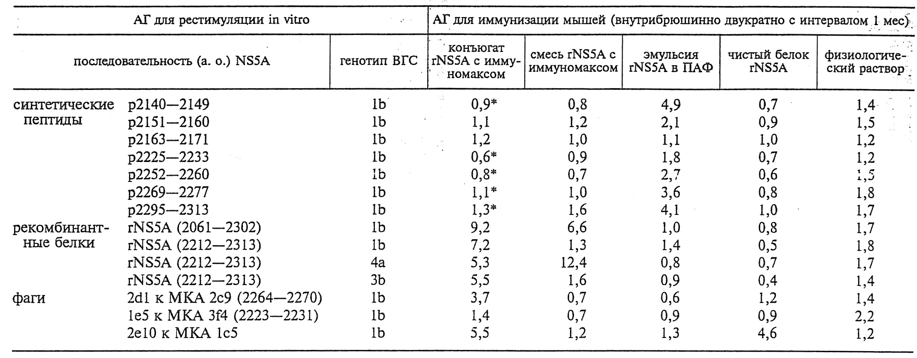
Примечание. Звездочка — индексы стимуляции пролиферации (ИСП); выделены ячейки с ИСП > 2.

Как известно, в ответ на рестимуляцию специфическим АГ Т-хелперы 1-го типа (Тh1) и цитолитические Т-клетки (CTL) секретируют IFN-γ и IL-2. В наших экспериментах иммунизация мышей конъюгатом rNS5A с иммуномаксом индуцировала накопление в селезенке не только Т-клеток, пролиферирующих в ответ на rNS5A, но и Т-клеток, секретирующих цитокины при рестимуляции in vitro синтетическими пептидами, которые копируют различные области NS5A (табл. 4). Интенсивная продукция IFN-γ и IL-2 наблюдалась при рестимуляции спленоцитов пептидами р2252—2260 и р2295—2313. Слабая продукция IFN-γ происходила в ответ на рестимуляцию синтетическим пептидом, копирующим область 2225—2233 а.о. NS5A.
В отличие от ковалентного конъюгата rNS5A с иммуномаксом введение мышам смеси rNS5A с иммуномаксом, а также иммунизация чистым белком rNS5A или его эмульсией в ПАФ не вызывали накопление в селезенке Т-клеток, способных реагировать на синтетические пептиды NS5A секрецией IFN-γ и (или) IL-2. Уровни этих цитокинов оставались ниже порога чувствительности детектирующей системы (< 2 пг/мл для IFN-γ и < 4 пг/мл для IL-2; см. табл. 4).
В данной работе мы не проводили фенотипирования Т-клеток, реагирующих на АГ, поэтому нельзя точно определить функциональные типы клеток (Тh1 или CTL), которые секретировали IFN-γ и IL-2 в ответ на рестимуляцию пептидами NS5A. Несмотря на это, можно с большой вероятностью предположить, что на р2252—2260 реагировали цитолитические Т-клетки, поскольку известно, что в области 2252—2260 а.о. NS5A локализуется один CTL-эпитоп и нет ни одного эпитопа для Т-хелперов [12]. Установление природы клеток, реагирующих секрецией IFN-γ и IL-2 в ответ на рестимуляцию in vitro р2295—2313, потребует специальных исследований. В доступных источниках литературы мы не нашли сведений о локализации в этой области NS5A каких-либо Т-клеточных эпитопов.
Результаты данной работы свидетельствуют о том, что ковалентные конъюгаты неструктурных белков ВГС с иммуномаксом эффективно стимулируют гуморальный и клеточный иммунный ответ. Особенно ценно, что конъюгирование с иммуномаксом позволяет значительно снизить дозу вводимого АГ.

Таблица 4
Индукция накопления в селезенке Т-клеток, секретирующих IFN-γ и IL-2 в ответ на рестимуляцию in vitro синтетическими пептидами NS5A, при иммунизации мышей конъюгатом rNS5A с иммуномаксом

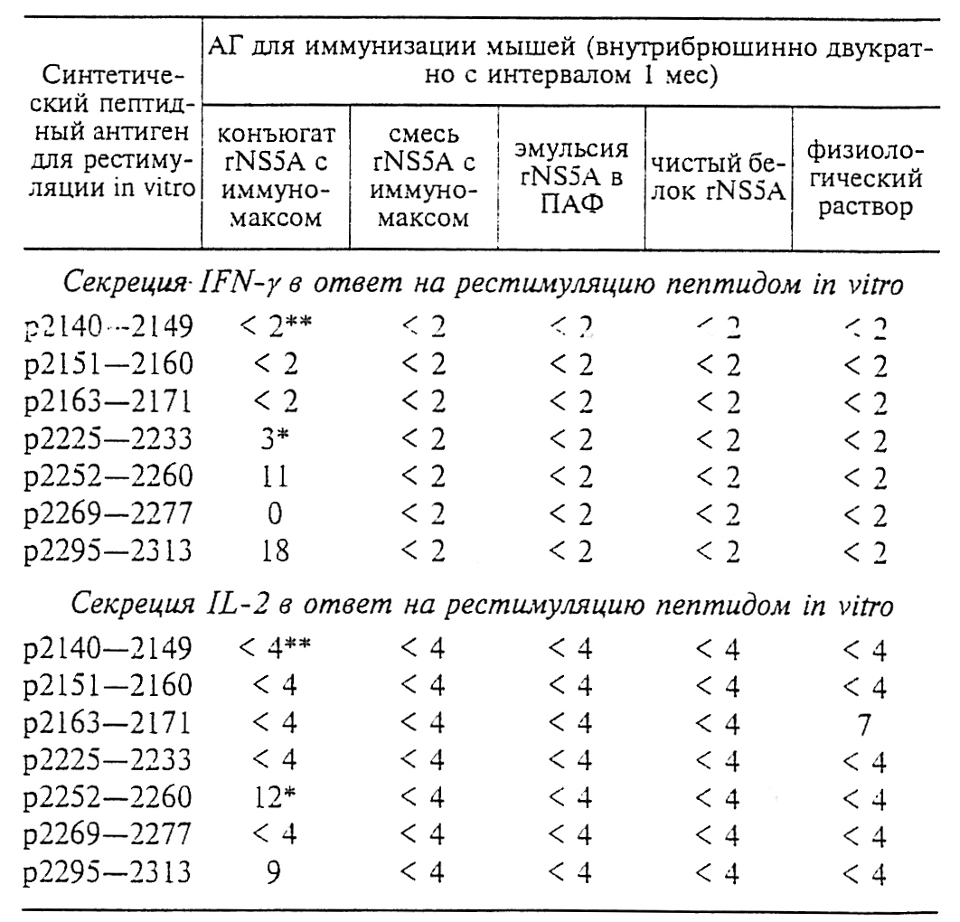

Примечание. Одна звездочка — концентрация (в пг/мл) IFN-γ и IL-2 по внеклеточной жидкости культур спленоцитов, рестимулированных указанными пептидными антигенами, две звездочки — значения ниже порога чувствительности детектирующей системы (< 2 пг/мл для IFN-γ и < 4 пг/мл для IL-2).

Поскольку рекомбинантные белки характеризуются слабой иммуногенностью, полученные результаты указывают на перспективность создания вакцинных препаратов против гепатита С на основе вирусспецифических белков, конъюгированных с иммуномаксом, который оказывает эффективное, иммуностимулирующее действие. Эти данные представляются особенно важными, так как спонтанное выздоровление больных острым гепатитом С и успешное лечение препаратами интерферона больных хроническим гепатитом С связаны с интенсивными реакциями Т-клеток, специфичных к широкому спектру эпитопов вируса, в частности, с пролиферацией Т-клеток и секрецией Т-клетками антивирусных цитокинов [5, 8, 10, 11, 15, 16, 22, 24].
Представленные в данной работе результаты экспериментов показывают, что два эффективных иммуногена — конъюгат rNS5A с иммуномаксом и эмульсия rNS5A в ПАФ — действуют по-разному. Принципиально различаются эпитопы rNS5A, в отношении которых развивается пролиферативная реакция Т-клеток после иммунизации конъюгатом и эмульсией.
В случае иммунизации мышей конъюгатом rNS5A с иммуномаксом формируются
Т-клетки, реагирующие на рестимуляцию rNS5A. Следовательно, эти Т-клетки распознают пептидные фрагменты rNS5A, образующиеся в АГ-презентирующих клетках (дендритные клетки, макрофаги, В-клетки) в результате естественного процессинга rNS5A, поступающего в виде конъюгата rNS5A с иммуномаксом. Т-клетки мышей, иммунизированных конъюгатом rNS5A с иммуномаксом, не демонстрировали пролиферативной реакции на синтетические пептиды, использованные в данной работе (см. табл. 3). Следовательно, пептиды, образующиеся в результате естественного процессинга rNS5A в АГ-презентирующих клетках, существенно отличаются от использованных нами синтетических пептидов rNS5A. В случае иммунизации эмульсией rNS5A в ПАФ у мышей не образуется Т-клеток, способных распознавать пептидные продукты естественного процессинга rNS5A.
Процессинг конъюгата идет естественным путем, поэтому пролиферация Т-клеток in vitro происходит при рестимуляции белком rNS5A, процессинг которого происходит таким же естественным путем. Напротив, процессинг rNS5A, введенного в виде эмульсии в ПАФ, идет неестественным путем, в результате чего белковый АГ "нарезается" на пептиды, существенно отличающиеся от продуктов естественного процессинга rNS5A. Однако искаженный под влиянием ПАФ процессинг rNS5A дает пептидные продукты, идентичные или похожие на пептиды р2140-2149, р2151—2160, р2252-2260, р2269—2277 и р2295—2313, поэтому у мышей, иммунизированных эмульсией rNS5A в ПАФ, накапливались Т-клетки, способные пролиферировать in vitro в ответ на эти синтетические пептиды.
Сравнивая эпитопную специфичность Т-клеток, реагирующих пролиферацией или секрецией IFN-γ и IL-2 в ответ на рестимуляцию АГ, можно заключить, что введение rNS5A в виде конъюгата с иммуномаксом индуцирует Т-клеточные ответы в отношении существенно более широкого спектра эпитопов, чем введение rNS5A в виде эмульсии в
ПАФ. Конъюгат индуцирует Т-клетки, пролиферирующие в ответ на пептидные продукты естественного процессинга rNS5A, а также Т-клетки, секретирующие IFN-γ и IL-2 в ответ на синтетические пептиды р2252—2260 и р2295—2313, и Т-клетки, секретирующие только IFN-γ в ответ на р2225— 2233. Введение мышам эмульсии rNS5A в ПАФ индуцирует более скудный репертуар Т-клеток. Формируются только Т-клетки, способные пролиферировать в ответ на синтетические пептиды р2140— 2149, р2151—2160, р2252-2260, р2269—2277 и р2295—2313, но совсем не образуются Т-клетки, способные реагировать на пептидные продукты естественного процессинга rNS5A.
Описанные различия Т-клеточных ответов на конъюгат rNS5A с иммуномаксом и эмульсию rNS5A в ПАФ делают очевидными преимущества иммунизации конъюгатом. Они особенно важны для конструирования вакцины, поскольку вакцина должна индуцировать максимально широкий репертуар Т-клеток, распознающих и реагирующих на продукты естественного процессинга АГ ВГС.

Работа выполнена при частичной поддержке гранта РФФИ № 08-04-01107-а.

ЛИТЕРАТУРА
1. Атауллаханов Р. И., Пичугин А. В., Шишкова Н. М. и др. // Иммунология. — 2005. — № 2. — С. 111—120.
2. Масалова О. В., Кущ А. А. // Рос. биотер. журн. — 2003. — Т. 2, № 3. - С. 7-24.
3. Речкина Е. А., Денисова Г. Ф., Масалова О. В. и др. // Молекул, биол. - 2006. - Т. 40, № 2. - С. 357-368.
4. Appel N., Schaller Т., Penin F., Bartenschlager R. // J. Biol. Chem. - 2006. - Vol. 281, N 15. - P. 9833-9836.
5. Bowen D., Walker C. // Nature. - 2005. - Vol. 436. - P. 946-952.
6. Chang J. C., Seidel C., Ofenloch B. et al. // Virology. - 1999. — Vol. 257, N 1. - P. 177-190.
7. Chien D., Arcangel P., Medina-Selby A. et al. // J. Clin. Micro-biol. - 1999. - Vol. 37, N 5. - P. 1393-1397.
8. Cox A., Mosbruger Т., Lauer G. M. et al. // Hepatology. - 2005. — Vol. 42, N 1. — P. 104—112.
9. Dou X.-G., Talekar G., Chang J. et al. // J. Clin. Microbiol. — 2002. - Vol. 40, N 1. - P. 61-67.
10. Gerlach J., Ulsenheimer A., Gruner N. H. et al. // J. Virol. —2005. — Vol. 79, N 19. - P. 12425—12433.
11. Gruner N., Gerlach Т., Jung M. et al. // J. Infect. Dis. — 2000.- Vol. 181, N 5. - P. 1528-1536.
12. http://hcv.lanl.gov/content/immuno/maps/maps.html.
13. http:/imrnuneepitope.org/browseDetails.do?dispatch = show-BrowseSpeciesResults&speciesName = Hepatitis+C+virus&re-cordCount = 2573&environmentFlag = 0.
14. http://www.ncbi.nlm.nih.gov/
15. Lancaster Т., Sanders E., Christie J. et al. // J. Viral Hepatol. — 2002. - Vol. 9. - P. 18-28.
16. Lechner F., Wong D., Dunbar P. et al. // J. Exp. Med. - 2000.- Vol. 191, N 9. - P. 1499-1512.
17. MacdonaldA., Harris M. // J. Gen. Virol. — 2004. - Vol. 85. — P. 2485-2502.
18. Masalova О. У., Lakina E. I., Abdulmedzhidova A. G. et al. // Immunol. Lett. — 2002. - Vol. S3, N 3. — P. 187-196.
19. Ohno S., Moriya O., Yoshimoto T. et al. // Viral Immunol. —2006. - Vol. 19, N 3. - P. 458-467.
20. Penin F., Dubuisson J., Rev F. et al. // Hepatology. — 2004. — Vol. 39. - P. 5-19.
21. Pujol F. H., Khudyakov Y. E., Devesa M. et al. // Viral Immunol.- 1996. - Vol. 9, N 2. - P. 89-96.
22. Smyk-Pearson S., Tester I., Lezotte D. et al. // J. Infect. Dis. — 2006. — Vol. 194. — P. 454—463.
23. Ward S., Lauer G., Isba R. etal. // Clin. Exp. Immunol. — 2002.- Vol. 128, N 2. - P. 195—203.
24. Wiesch J., Lauer G., Dav C. et al. // J. Immunol. — 2005. — Vol. 175. - P. 3603-3613.

Опубликовано: Ж. «Иммунология».- 2008.-№6.- С.338-345

